

20160201, 20194642, 20193406

소프트웨어 공학

Team Project

Smart Health Prediction System

소프트웨어공학 01분반

2021.05.29

나정환, 천수림, 김천룡

컴퓨터 공학과

김명호 교수님

주제 : Smart Health Prediction System

20193406 김천룡

20160201 나정환

20194642 천수림

이번 학기 Team project에서 만든 코드는 크게 3가지 작업을 수행합니다.

1. Log-in (subgroup : 김천룡)

2. Symptom search (subgroup :천수림)

3. Doctor search (subgroup : 나정환)

이 3가지 부분을 각각 객체로 정의하여 한명씩 맡아서 구현했습니다.

처음 30% 구현때는 2, 3번만 구현을 하려 했는데 이 2개를 3개의 subgroup으로 나눌 수 없다고 판단해 추가로 Log-in part도 구현하게 되었습니다.

이때 서로 연관된 부분은 Log-in 후 user의 정보가 Doctor search 부분에 위치정보 검색 때 영향을 미치는 부분을 제외하고는 존재하지 않습니다.

- 초기 화면입니다. Log-in part입니다. 컴파일 하면 바로 나오는 부분이며 ID를 입력합니다.

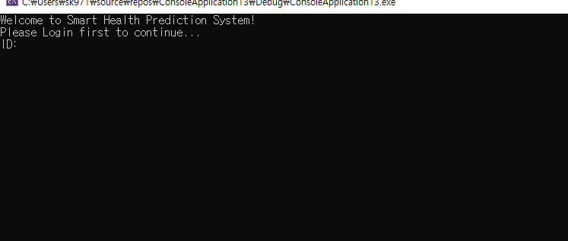

입력된 ID와 PW가 다를 시 Log-in Error가 발생합니다. 다시 입력할 수 있습니다.

이때 Log-in 정보는 Doctor.txt와 User.txt가 가지고 있습니다. (DB로 구현하려 했으니 시간적 문제와 능력적 문제에 부딪쳐 Txt 파일을 읽어오는 식으로 대체했습니다.)

위 Txt 파일에 맞게 ID 와 PW를 입력하면 아래와 같은 화면이 나옵니다.

증상 검색 part입니다.

3가지 입력된 증상을 가지고 가장 알맞은 질병을 찾아줍니다.

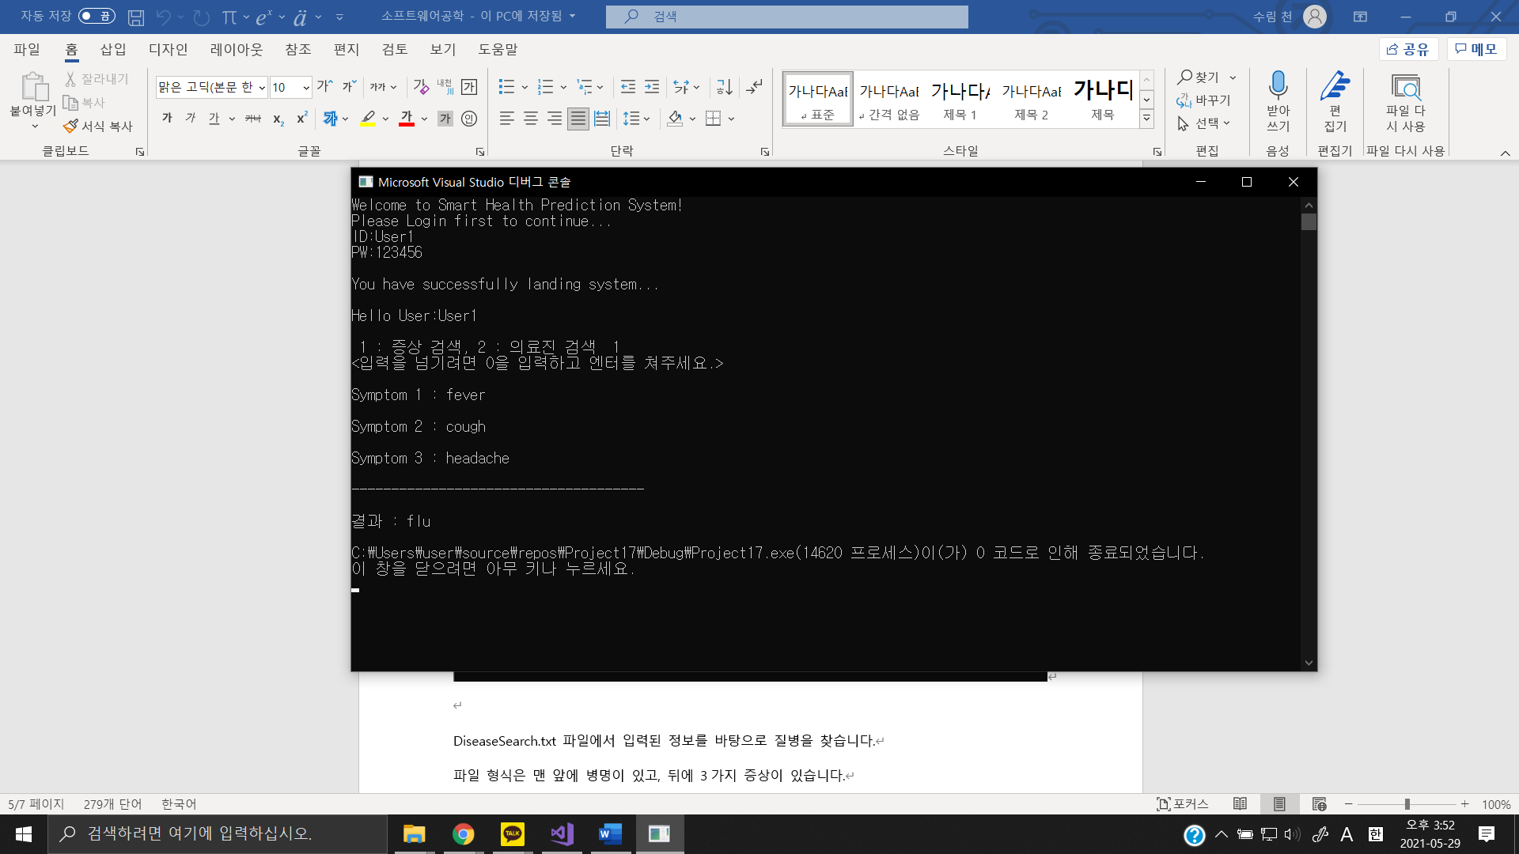

DiseaseSearch.txt 파일에서 입력된 정보를 바탕으로 질병을 찾습니다.

파일 형식은 맨 앞에 병명이 있고, 뒤에 3가지 증상이 있습니다.

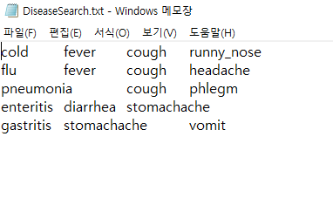

의료진 검색 part 입니다. 2번을 눌러 의료진 검색으로 진입하게 되면 정렬 순서를 정할 수 있습니다.

1번 거리순은 User의 위치정보를 가지고 가장 가까운 거리의 의사를 찾아줍니다.

2번 평점순은 가장 평점이 높은 의사를 찾아줍니다.

3번 가격순은 가장 가격이 낮은 의사를 찾아줍니다.

이때 1번은 각 User마다 위치정보가 다르게 설정 되어 Log-in한 User가 다르면 가장 가까운 거리의 의사도 달라집니다.

2번을 입력해 평점이 가장 높은 의사를 나타냈습니다.

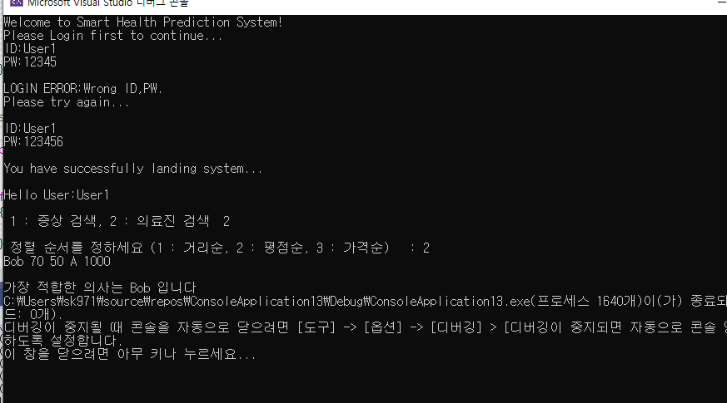

이때 doctorinfo.txt 파일에 의사들의 정보가 저장되어 있습니다.

저장 형식은 변경되서는 안되며 이름, X좌표, Y좌표, 평점, 가격 순입니다.

이 Data를 통해 가장 적합한 의사를 알려줍니다.

